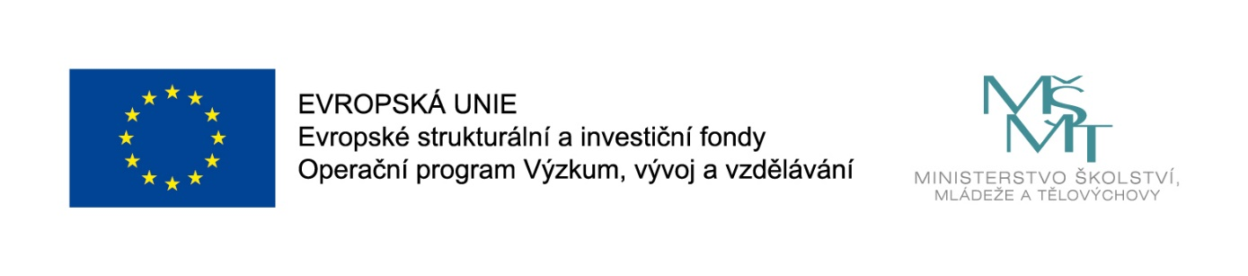
Název projektu: MŠ Malé Hradisko 22
Číslo projektu: CZ.02.3.68/0.0/0.0/16_022/0003223
Zahájení realizace projektu: 1. 11. 2016
Ukončení realizace projektu: 31. 10. 2018
Délka realizace: 24 měsíců
Výše podpory: 252 898 Kč
Tento projekt je spolufinancován Evropskou unií.
Naše škola se stala úspěšným žadatelem v rámci výzvy 02_16_022 Podpora škol formou projektů zjednodušeného vykazování – Šablony pro MŠ a ZŠ I.
Projekt je kombinací aktivit z těchto oblastí: personální podpora, osobnostně sociální a profesní rozvoj pedagogů MŠ.

Cílem projektu je personální posílení našeho týmu o chůvu v mateřské škole a podpora vzdělávání pedagogů v kurzech zaměřených na čtenářskou pregramotnost, matematickou pregramotnost a inkluzi.

Nastavené šablony:
Chůva – personální podpora MŠ
Cílem této aktivity je poskytnout dočasnou personální podporu – chůvu k předškolním pedagogům, kteří integrují do dětského kolektivu dvouleté děti.

Vzdělávání pedagogických pracovníků MŠ – DVPP v rozsahu 16 hodin
Cílem aktivity je podpořit profesní růst pedagogických pracovníků pomocí dlouhodobého vzdělávání a průběžného sebevzdělávání. Vzdělávání bude probíhat formou absolvování vzdělávacího programu DVPP akreditovaného v systému DVPP. Pedagogičtí pracovníci budou podpořeni v získávání dovedností, znalostí a kompetencí v oblasti čtenářské pregramotnosti, matematické pregramotnosti a inkluze.

